Государственное учреждение
«Несвижский районный территориальный центр социального обслуживания населения»

Гуманитарный проект
«Сувенир»

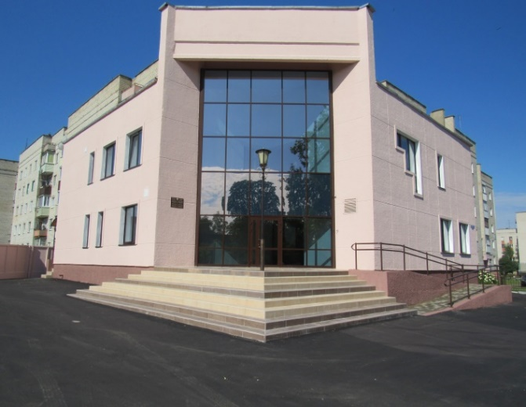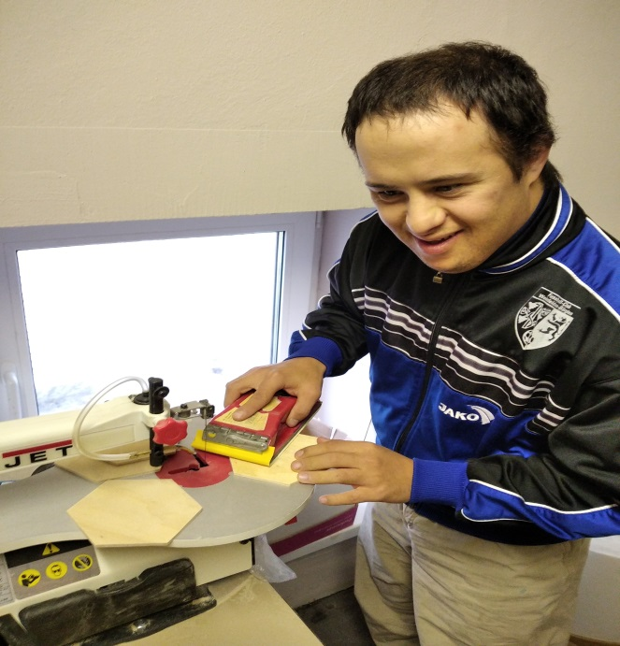

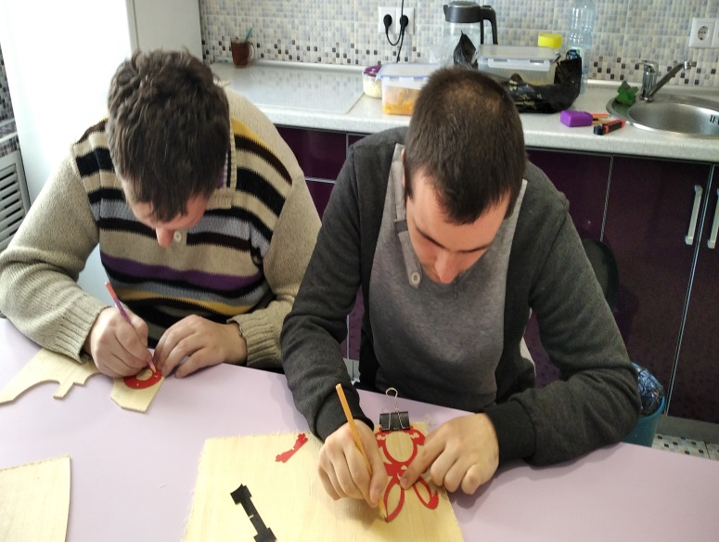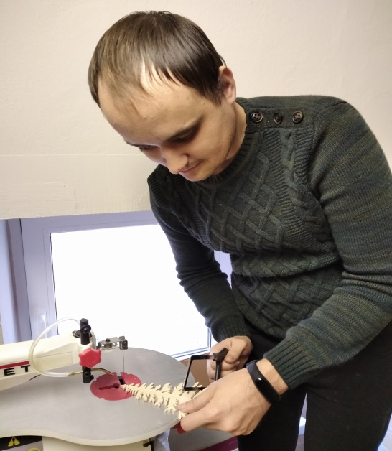

1. | Наименование проекта: | Гуманитарный проект «Сувенир»  укрепление материально-технической базы учреждения.  ГУ «Несвижский районный территориальный центр социального обслуживания населения»
2. | Срок реализации проекта: | Долгосрочный
3. | Организация-заявитель, предлагающая проект: | ГУ «Несвижский районный территориальный центр социального обслуживания населения»
4. | Цели проекта: | - получение знаний по работе с деревообрабатывающим оборудованием, с оборудованием печати из пластика.  - наработка опыта в данном виде деятельности;  -возможность самостоятельно зарабатывать денежные средства от изготовления и продажи сувенирной продукции из дерева и пластика.  -укрепление материально-технической базы учреждения.
5. | Задачи, планируемые к выполнению в рамках реализации проекта: | *Дооснащение необходимым оборудованием и материалами для мастерской изготовления сувенирной продукции из дерева и пластика.  *Обучение волонтеров инициативных групп из числа инвалидов работе с оборудованием в мастерской.  *Проведение волонтерами инициативных групп обучающих мероприятий, по изготовлению продукции из дерева и пластика.  *Поиск заинтересованных организаций деревообрабатывающей сфере для дальнейшего трудоустройства людей с ограниченными возможностями.
6. | Целевая группа: | Люди с ограниченными возможностями, посещающие отделение обеспечения дневного пребывания для инвалидов.
7. | Краткое описание мероприятий в рамках проекта: | 1) Приобретение оборудования.  2) Приобретение расходных материалов для работы мастерской.  3) Формирование инициативных групп из числа инвалидов для обучения работе с оборудованием в мастерской.  4)Проведение регулярных практических занятий.  5)Разработка и распространение рекламной продукции из дерева и пластика.
9. | Наименование и стоимость: | - Лобзик JSS-16 A - 791,55 рублей (322 доллара США)  - 3D-принтер Anycubic 4 MAX Pro – 1846,00 рублей (750 долларов США)  3. Лобзиковые пилы для дерева EIFE 58 №2/0, 0,62*0,29*130 мм, 20 TPI, 12 шт. - 33,00 руб. (14 долларов США)  4. Лобзиковые пилы по дереву ZARA 81 NO, спираль DO85*130 мм, 51 TPI, 12 шт. - 33,00 руб. (14 долларов США)  5. Лобзиковые пилы по дереву, ELFE 58 N1,0,67x0,32x130 мм, 20 TPI, 12 шт. -33,00 руб. (14 долларов США)  6. Лобзиковые пилы по дереву, Taifun 56 N2,0,82x0,36x130 мм, 20 TPI,12 шт. - 30,00 руб. (13 долларов США)  7. Набор лобзиковых пил по дереву 4 видов 24шт 130 мм - 48,00 руб. (13 долларов США)  8. Пластиковая катушка UNID PLA 1,75 мм 800 г, цвет зеленый UPLA0806 -  45,00 руб. (19 долларов США)  9. Пластиковая катушка UNID PLA 800гр. (серебро) UPLA0811 - 45,00 руб.  (19 долларов США)  10. Пластиковая катушка UNID PLA 800гр. (прозрачный) UPLA0812 - 45,00 руб.  (19 долларов США)  11. Пластиковая катушка UNID PLA 800гр. (оранжевый) UPLA0807 - 45,00 руб.  (19 долларов США)  12. Пластиковая катушка UNID PLA 800гр. (красный) UPLA0803 - 45,00 руб.  (19 долларов США)  13. Пластиковая катушка UNID PLA 800гр. (коричневый) UPLA0813 PLA1-13-  45,00 руб. (19 долларов США)  14. Пластиковая катушка UNID PLA 800гр (синяя) UPLA0804 - 45,00 руб.  (19 долларов США)  15. Пластиковая катушка UNID PLA 1,75 мм 800гр, цвет (желтый) UPLA08FB  UPLA0805 -45,00 руб. (19 долларов США)  16. Пластиковая катушка PLA 1,75 мм 800гр, цвет (фиолетовый) UPLA0809 -  45,00 руб.(19 долларов США)  17. Пластиковая катушка PLA 1,75 мм 800гр, цвет (розовый) UPLA0808-  45,00 руб. (19 долларов США)  18. Пластиковая катушка PLA 1,75 мм 800гр, цвет (белый) UPLA0801-45,00  (19 долларов США)  19. Катушка UNID ABS пластик 750гр. (светло-зеленый) АБС 1-3 - 45,00 руб.  (19 долларов США)
10. | Общий объем финансирования | 1365 долларов США
11. | Средства донора Софинансирование | ., 2 1072 USD долларов США  293 долларов США
12. | Место реализации проекта: | 222603, Минская область,  г. Несвиж, ул. Ленинская д 71
13. | Контактное лицо: | А.Н. Петрученя, директор ГУ «Несвижский районный территориальный центр социального обслуживания населения»,e-mail: nrtcson@gmail.com  м.т. МТС 8(029) 5509766  т.р. 8(01770)25492

Директор А.Н.Петрученя

М.П.

State Institution "Nesvizh District Territorial Center for Social Services of the population"

Humanitarian project "Souvenir"

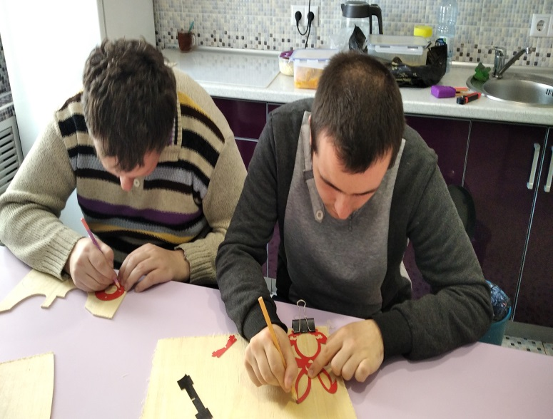

1. | Project name: | Humanitarian project "Souvenir" strengthening of the material and technical base of the institution. State Institution "Nesvizh District Territorial Center for Social services of the population"
2. | Project Duration: | long-term
3. | Applicant organization proposing the project: | State Institution "Nesvizh District Territorial Center for Social services of the population"
4. | Project Goals: | - gaining knowledge on working with woodworking equipment, with plastic printing equipment. - gaining experience in this type of activity; -the opportunity to earn money independently from the manufacture and sale of souvenirs made of wood and plastic. -strengthening the material and technical base of the institution.
5. | Tasks planned for implementation in the framework of the project: | *Retrofitting with the necessary equipment and materials for the workshop for the manufacture of souvenirs made of wood and plastic. * Training of volunteers of initiative groups from among the disabled to work with equipment in the workshop. * Conducting training events by volunteers of initiative groups on the manufacture of products made of wood and plastic. *Search for interested organizations in the woodworking industry for further employment of people with disabilities.
6. | Target group: | People with disabilities who attend the day care department for the disabled.
7. | Brief description of the project activities: | 1) Purchase of equipment. (Appendix 1)  2) Purchase of consumables for the workshop.  3) Formation of initiative groups from among the disabled for training in working with equipment in the workshop.  4) Conducting regular practical classes.  5) Development and distribution of promotional products made of wood and plastic.
8. | Name and cost: | 1. Jigsaw machine JSS-16 A-791.55 rubles (322 USD)  2. Anycubic 4 MAX Pro 3D printer – 1846.00 rubles (750 USD)  3. Jigsaw saws for wood EIFE 58 No. 2/0, 0.62*0.29*130mm,20 TPI, 12 pcs-33.00rubles. (14 USD)  4. Jigsaw saws on wood ZARA 81 NO,spiral DO85*130mm, 51 TPI, 12pcs-33.00 RUB. (14 USD)  5. Jigsaw saws on wood,ELFE 58 N1, 0,67x0,32x130mm, 20 TPI, 12 pcs -33.00 rub. (14 USD)  6. Jigsaw saws on wood,Taifun 56 N2, 0,82x0,36x130mm, 20 TPI,12 pcs - 30,00 RUB. (13 USD)  7. A set of jigsaw saws on wood of 4 types 24pcs 130 mm-48.00rubles. (13 USD)  8. UNID PLA plastic coil 1.75mm 800gr, color Green UPLA0806 -45.00 rubles . (19 USD)  9. UNID PLA plastic coil 800gr. (silver) UPLA0811- 45.00 rubles.(19 USD)  10. UNID PLA plastic coil 800gr. (transparent) UPLA0812-45.00 rubles.(19 USD)  11. UNID PLA plastic coil 800gr. (orange) UPLA0807-45.00 rubles.(19 USD)  12.UNID PLA plastic coil 800gr. (red) UPLA0803-45.00 rub(19 USD)  13. UNID PLA plastic coil 800gr. (brown) UPLA0813 PLA1-13-45.00 rubles . (19 USD)  14. UNID PLA plastic coil 800gr (blue) UPLA0804-45.00 rub.( 19 USD)  15. UNID PLA plastic coil 1.75mm 800gr, color (Yellow )UPLA08FBUPLA0805 -45.00 rub . (19 USD)  16. PLA plastic coil 1.75mm 800gr, color (Purple)UPLA0809 -45.00 rubles .(19 USD)  17. Plastic PLA coil 1.75 mm 800gr, color (Pink) UPLA0808-45.00 rub.(19 USD)  18. Plastic PLA coil 1.75 mm 800gr, color (White) UPLA0801-45.00(rub19 USD)  19. Coil UNID ABS plastic 750gr. (light green) ABS1-3-45.00 rubles.(19 USD)
9. | Total funding: | 1365 USD
10. | Donor funds  Co-financing | 26 1072 USD  293 USD
11. | Project location: | 222603, Minsk region,  Nesvizh, st. Leninskaya, 73B
12. | The contact person: | A.N. Petruchenya Director of the State Institution “Nesvizhsky District Territorial Center of Social Services for the Population”, e-mail: nrtcson@gmail.com  МТS 8(029) 5509766  8(01770)25492

